Figura 1- Vista parcial dos blocos de sala de aula dos cursos de Graduação - câmpus de Porto Velho
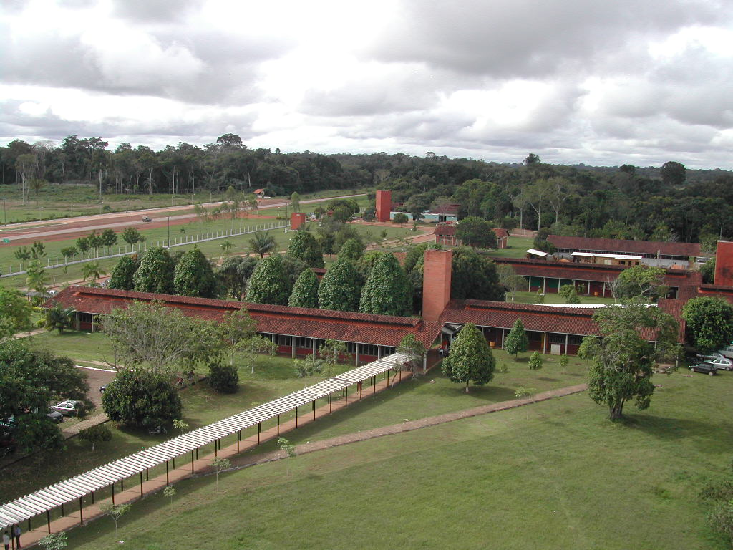
Fonte: Luis Akeen, 2008.

Quadro 1 - Disciplinas analisadas dos cursos de graduação da Universidade Federal de Rondônia - câmpus de Porto Velho que abordam a temática ambiental

1. NÚCLEO DE CIÊNCIAS HUMANAS
CURSOS | DISCIPLINAS | Período
Pedagogia | Educação dos Povos da Floresta  Educação Ambiental e do Campo | 4º período  4º período
História | História da Amazônia | 5° período
Ciências Sociais | Tópicos Especiais em Ciência Política | 6° período
2. NÚCLEO DE CIÊNCIAS E TECNOLOGIA
CURSOS | DISCIPLINAS | Período
Geografia | Geografia Econômica  Climatologia  Hidrologia  Organização do espaço amazônico  Gestão Ambiental  Análise Ambiental  Educação Ambiental  Geografia de Rondônia  Geografia da Amazônia | 2° período  3° período  4° período  7° período  8° período  8° período  8° período  8° período  8° período
Ciências Biológicas | Biofísica  Liminologia  Ictiologia  Ecologia I  Ecologia II  Biologia da Conservação  Ecologia da Amazônia  Ecologia de Campo  Tópicos Especiais de Ecologia | 2° período  6° período  7° período  4° período  5° período  8° período  8° período  8° período  9° período
Química | Química Ambiental  Química dos Produtos Naturais | 5° período  8° período
Física | Física Ambiental | 6° período
Engenharia Elétrica | Ciências Ambientais | 1° período
3. NÚCLEO DE CIÊNCIAS SOCIAIS APLICADAS
CURSOS | DISCIPLINAS | Período
Administração | Ética Empresarial e Responsabilidade Social  Gestão de Agronegócios | 4° período  8° período
Ciências Contábeis | Planejamento e Controle Ambiental nas Organizações  Balanço Social e Ambiental das Organizações | 7° período  8° período
Ciências Econômicas | Economia Amazônica  Economia do Meio-Ambiente  Sustentabilidade Sócio-Ambiental do Desenvolvimento | 5° período  6° período  8° período
Direito | Direito Ambiental I  Direito ambiental II | 6° período  7 ° período
4. NÚCLEO DESAÚDE
CURSOS | DISCIPLINAS | Período
Medicina  Enfermagem | Introdução à Saúde Coletiva  Introdução à Saúde Coletiva | 9° período  1° período
Fonte: Adaptado de UNIR, 2008.

